## 1. 数据集准备

收集数据：

需要包含所有麻将牌的图像数据，包括不同角度、不同光照条件和背景的图片。

每张图片应包含一个麻将牌，或者明确标注牌的位置和种类。

数据标注：

每个麻将牌的图像需要对应一个标签，表示该牌的类型（如“1筒”、“东风”等）。

如果每张图片包含多个麻将牌，需手动标注每个牌的位置和类别。

数据预处理：

将图像缩放到统一大小（例如 64x64 或 128x128）。

归一化图像像素值（通常在 0 到 1 之间）。

数据增强（Data Augmentation）：随机旋转、裁剪、颜色变换等，增加数据多样性。

## 2. 模型选择

简单卷积神经网络（CNN）模型：

对于图像分类任务，简单的 CNN 模型（如 LeNet、VGG）可以提供良好的结果。

网络结构包括：输入层、卷积层、池化层、全连接层和输出层。

预训练模型（Transfer Learning）：

使用预训练的模型（如 ResNet、Inception）进行迁移学习，可以显著提高识别精度。

加载预训练模型，将最后的全连接层替换为麻将牌类别的输出层。

## **3. 模型训练**

定义模型结构：

使用框架如 TensorFlow 或 PyTorch 定义神经网络模型。

编译模型：

选择合适的损失函数（如交叉熵损失）、优化器（如 Adam）和评估指标（如准确率）。

训练模型：

使用准备好的数据集进行训练，设置合适的批量大小（Batch Size）和训练轮数（Epochs）。

通过验证集监控训练过程，防止过拟合。

保存模型：

训练结束后，保存模型和模型参数，以便后续使用。

## **4. 模型评估与测试**

评估模型：

使用测试集评估模型的性能，计算准确率、召回率等指标。

实时测试：

使用新图像测试模型，确保模型能够正确识别不同条件下的麻将牌。

## **5. 代码示例**

以下是使用 PyTorch 进行麻将牌分类的简单示例。

数据集准备

首先，确保你的数据集包含所有的麻将牌图片，并且每个类别有足够的样本。数据集的文件夹结构可以如下：

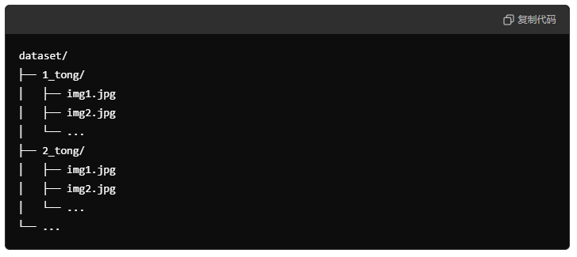

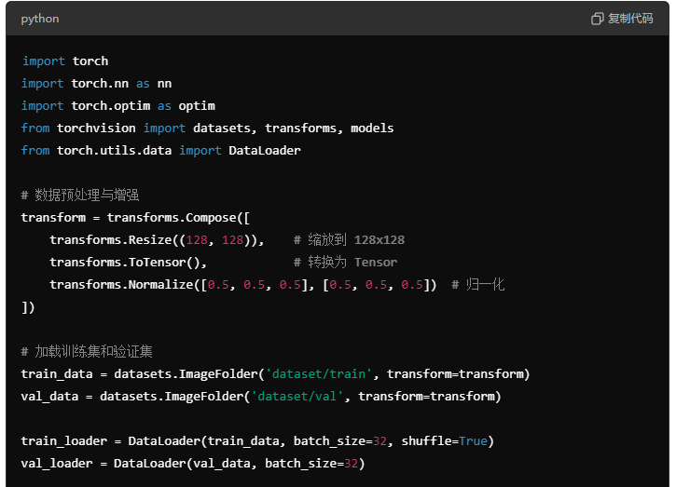

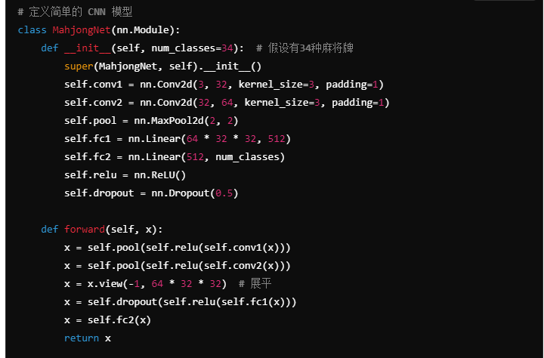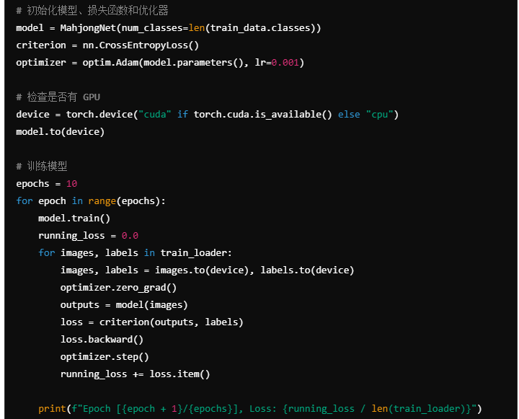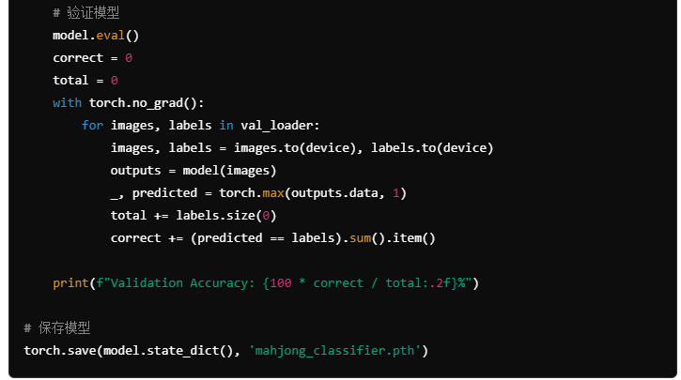

代码说明：

数据预处理：将图片缩放到 128x128 大小，并进行归一化处理。

模型定义：一个简单的 CNN 模型，包含两层卷积和全连接层。

模型训练：使用交叉熵损失函数和 Adam 优化器。

模型验证：在每个训练轮次后，使用验证集进行评估，计算模型准确率。

保存模型：将训练好的模型参数保存到文件 mahjong_classifier.pth 中。

## 6. 进一步优化

使用预训练模型：

可以使用 ResNet、VGG 等预训练模型进行迁移学习，提高识别精度。

数据增强：

使用数据增强（如旋转、翻转、裁剪等）来增加训练数据的多样性，提升模型的泛化能力。

超参数调整：

调整学习率、批量大小等超参数，优化模型训练效果。